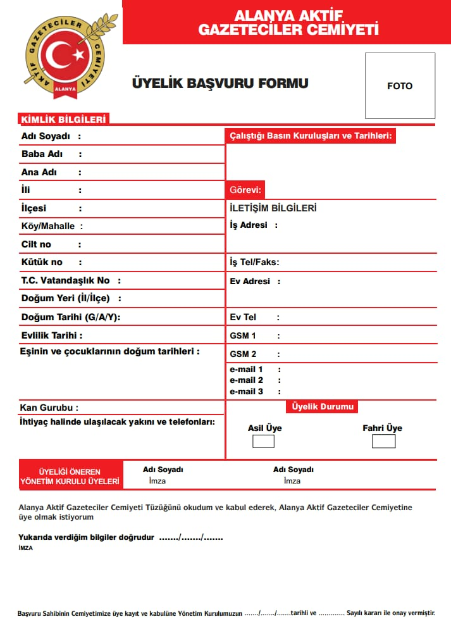

**-**

**-**

**01 01 202x**

**BURAYA YAZINIZ…**

**BURAYA YAZINIZ…**

**BURAYA YAZINIZ…**

**BURAYA YAZINIZ…**

**BURAYA YAZINIZ…**

**BURAYA YAZINIZ…**

**-**

**BURAYA YAZINIZ…**

**BURAYA YAZINIZ…**

**BURAYA YAZINIZ…**

**BURAYA YAZINIZ…**

**BURAYA YAZINIZ…**

**BURAYA YAZINIZ…**

**BURAYA YAZINIZ…**

**BURAYA YAZINIZ…**

**BURAYA YAZINIZ…**

**BURAYA YAZINIZ…**

**BURAYA YAZINIZ…**

**BURAYA YAZINIZ…**

**BURAYA YAZINIZ…**

**BURAYA YAZINIZ…**

**BURAYA YAZINIZ…**

**BURAYA YAZINIZ…**